独立行政法人福祉医療機構（障害者スポーツ支援基金）助成事業
‘06トレイル・オリエンテーリング長岡大会

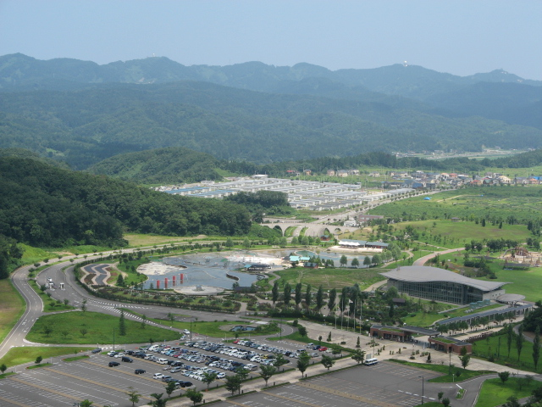

平成18年10月22日（日）新潟県長岡市 国営越後丘陵公園
主催：新潟県オリエンテーリング協会
後援：新潟県、長岡市、長岡市教育委員会、社会福祉法人 新潟県社会福祉協議会、
社会福祉法人 長岡市社会福祉協議会、社会福祉法人 新潟県身体障害者団体連合会、
新潟県障害者スポーツ協会、新潟県障害者スポーツ指導者協議会、
社団法人 新潟県レクリエーション協会
協力：日本トレイル・オリエンテーリング研究会
◇◇◇◇◇ 会場へのアクセスから受付まで ◇◇◇◇◇
■問い合わせ先
藤島由宇（ふじしまゆう） 〒955-0022 新潟県三条市上保内丙87-1
携帯電話 090-4618-0177 showyoh@ginzado.ne.jp

■交通案内
▽会場：国営越後丘陵公園（〒940-2082新潟県長岡市宮本東方町1921）
▽ＪＲ長岡駅からバスで約４０分（バス運行問合せ…越後交通 0258-27-1060）
①大手口６番線発、関原経由ニュータウン線（越後丘陵公園バス停下車）
②大手口７番線発、長峰経由ニュータウン線 越後丘陵公園前（アクアーレ長岡北側）バス停から徒歩２０分 越後交通ホームページ http://www.echigo-kotsu.co.jp/
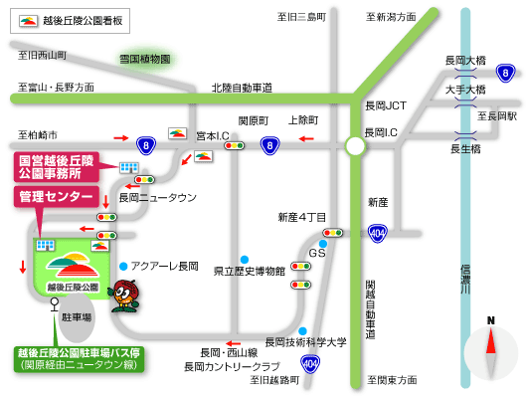
▽ＪＲ長岡駅からタクシーで約２０分 ▽関越自動車道 長岡ＩＣから約１０分
ドングリをイメージした丘陵公園のマスコットキャラクター「ころりん」

■駐車場（9時30分〜17時30分）
▽公園専用駐車場を利用ください（車椅子用駐車スペースがあります）。９：３０から利用可能で利用料金３１０円が必要です（駐車場入り口ゲートでお支払いください）。
▽障害者手帳・療育手帳・精神障害者保健福祉手帳の交付を受けている場合は駐車料が無料になりますので、駐車場料金所で手帳を提示してください。

■入園料（開園時間 9時30分〜17時）
▽入園料（大人２８０円、小中学生５０円。団体割引適用）が参加費とは別に必要です。ウェルカムゲート前の入場券引換所で入場券と引き換えの上、ご入園ください。▽障害者手帳・療育手帳・精神障害者保健福祉手帳の交付を受けている場合は入園料が無料（介助者１名も無料）になりますので、ウェルカムゲートで手帳を提示し、ご入園ください。

■テレインの概要
今回のテレインとなる国営越後丘陵公園は、1周１kmの円周道路がその骨格となっています。円周道路の内部は平坦な草地で、子ども向けの遊具や季節の花々が配置されています。円周道路の外部には親水池やなだらかな丘陵地帯、そして適度な勾配のハイキング路も整備されており、長岡市民の憩いの場として親しまれています。

■受付（9時30分〜11時30分）
▽事前申込の方
受付で参加クラスとお名前を申告し、参加費をお支払い下さい。スタート時刻を指定しコントロールカードをお渡しします。
▽当日申込の方
備え付けの申込用紙に必要事項をご記入の上、参加費とともに受付にお持ちください。スタート時刻を指定しコントロールカードをお渡しします。
▽コンパス（方位磁石）は貸出しますので希望される方は受付にお申し出ください。なお、コンパスを紛失、破損した場合は３０００円を申し受けます。
▽散歩ができる服装でご参加ください。
参加費は事前申込・当日申込ともに全クラス３００円

■会場図
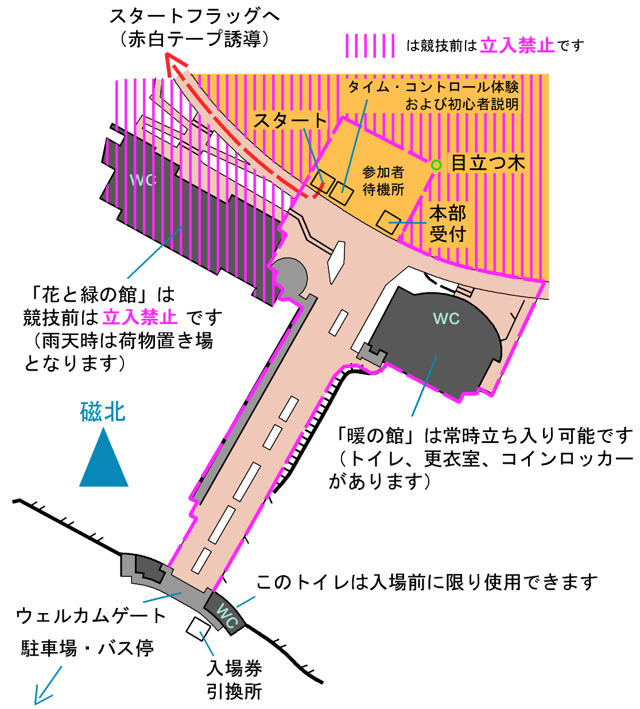

▽会場の国営越後丘陵公園は障害者用トイレなどバリアフリーの設備が充実しています。会場について詳しい内容を知りたい方は国営越後丘陵公園に問合せください。
ＴＥＬ ０２５８－４７－８００１ ＦＡＸ０２５８－４７－８００２
ＵＲＬ ｈｔｔｐ：//ｗｗｗ．hｒｒ．ｍｌｉｔ．ｇｏ．ｊｐ/ｅｃｈｉｇｏ/
（携帯用）ｈｔｔｐ：//ｗｗｗ．hｒｒ．ｍｌｉｔ．ｇｏ．ｊｐ/ｅｃｈｉｇｏ/ｋ/

■クラス
クラス | 参加の目安
Ａ （上級者） | トレイル・オリエンテーリング経験３回以上
Ｂ （初級・中級者） | トレイル・オリエンテーリング経験１回以上
Ｎ （初心者） | トレイル・オリエンテーリング経験なし
■初心者説明
トレイル・オリエンテーリングが初めての方には初心者説明を行いますので、やり方の説明を受けてください。

■公式掲示板
会場内に公式掲示板を設けます。当日の変更・追加事項などの情報を掲示しますので、必ず内容を確認して下さい。

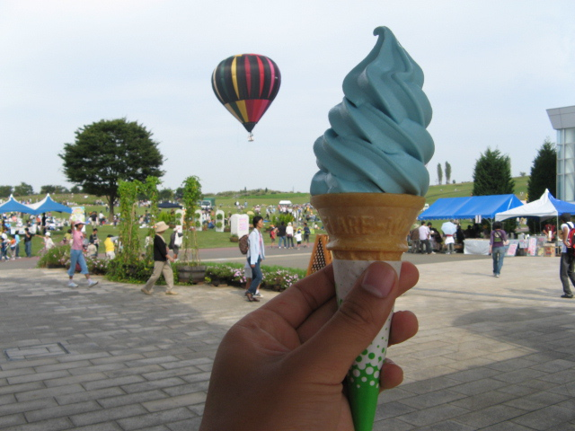
↓ころりんピザ（８００円、ドリンクは別）暖の館2階にて販売中です。
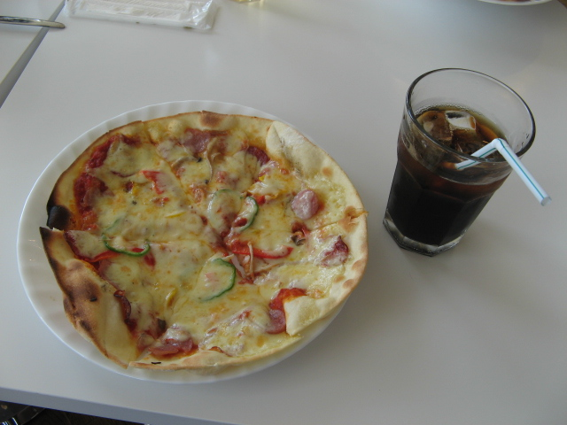
↑青バラソフトクリーム（２５０円）既に販売終了の際はご了承ください。
◇◇◇◇◇◇◇◇◇◇◇ 競技 ◇◇◇◇◇◇◇◇◇◇◇
■地図
▽調査・作図期間は2006年7月〜8月で、地図はポリ袋に封入済みです。
▽ISSOM2005（国際スプリントオリエンテーリング地図図式規程）準拠です。
▽縮尺は1:4,000、等高線間隔は2.5mです。
▽特殊な人口特徴物および規定外記号の定義は以下の通りです。
× 案内板、ベンチ、小さな構造物 ○ 街灯 T 小塔、放送塔
○（青色） 水飲み場 WC トイレ TTTTTTTTT （青色） 水流のある段差

■ISSOM準拠地図でトレイル・オリエンテーリングを実施する際の注意事項

ＩＳＯＭ（アイソム）地図においては、トレイルの課題のために特徴物を書き加えることは日常的に行われているようです。この地図の準拠するＩＳＳＯＭ（イッソム）規程によれば、当然ＩＳＯＭよりは細かい特徴物まで拾うのですが、あまりに細かいものまで取り過ぎないように、テレイン全体で統一をきちんととるように指示されています。従って、よほどの事情が無い限り、その時の都合でトレイルの為に、特徴物を書き加えたり、地図を改変したりするのは、ＩＳＳＯＭ地図に関しては極力避けるべきでしょう。
この地図で木とかかれたものは木、白く抜かれただけのものは森です。人口特徴物（×）については、小さいものは拾ってありませんし、ＢＢＱ場のベンチは全てが省略されています。
これらの特徴物をその時のトレイルの課題の都合で書き足すのは、全体としてのバランスを欠き、往々にしてトラブルの元になります。何が拾われて、何が省略されているのか、それも地図読みの内、という認識で競技に取り組んで下さい。今回の地図では、それでも十分すぎるほどの材料を提供していると思います。
（文：山川克則氏（ジェネシスマッピング））

■スタート（１０時〜１２時）
▽スタート地点は会場のすぐ脇です。
▽スタート地点にはスタート枠を設けます。ご自分のスタート時刻の3分前になりましたらスタート枠にお入りください。以降1分経過ごとに１つ前の枠に移動してください。
▽スタート1分前になりましたら係員がコントロールカードを確認します。スタート時刻になりましたら、スタート枠を出て赤白色のテープ誘導（２２０ｍ）に従って進んでください。
▽テープ誘導の終点で地図を受け取り、競技を開始してください。ここが地図上の△印となりスタートフラッグが設置されています。

■距離および制限時間
クラス | 距離 | 登距離 | 制限時間（カッコ内は車イス競技者）
Ａ | 1720m | 20m | 100分（120分）
Ｂ | 1980m | 20m | 80分（100分）
Ｎ | 1200m | 10m | 60分（80分）

■競技
▽今大会は「日本トレイル・オリエンテーリング競技規則」に準じます。
▽競技中の私語や独り言は厳に慎み、静粛に競技を行ってください。
▽原則として、舗装・整地された道及び土地のみ通行可能です。小径や階段、未整地等には進入しないようにして下さい。立ち入り禁止の道は地図上に×印で示してありますので、絶対に入らないようにして下さい。
▽ディシジョン・ポイントの表示板の色は次の通りです。
Aクラス：黄色、Ｂクラス：橙色、Ｎクラス：濃い桃色
▽デシジョン・ポイントでは車イスの競技者が優先されます。
▽パンチは各デシジョン・ポイントの先に吊るしてあります。
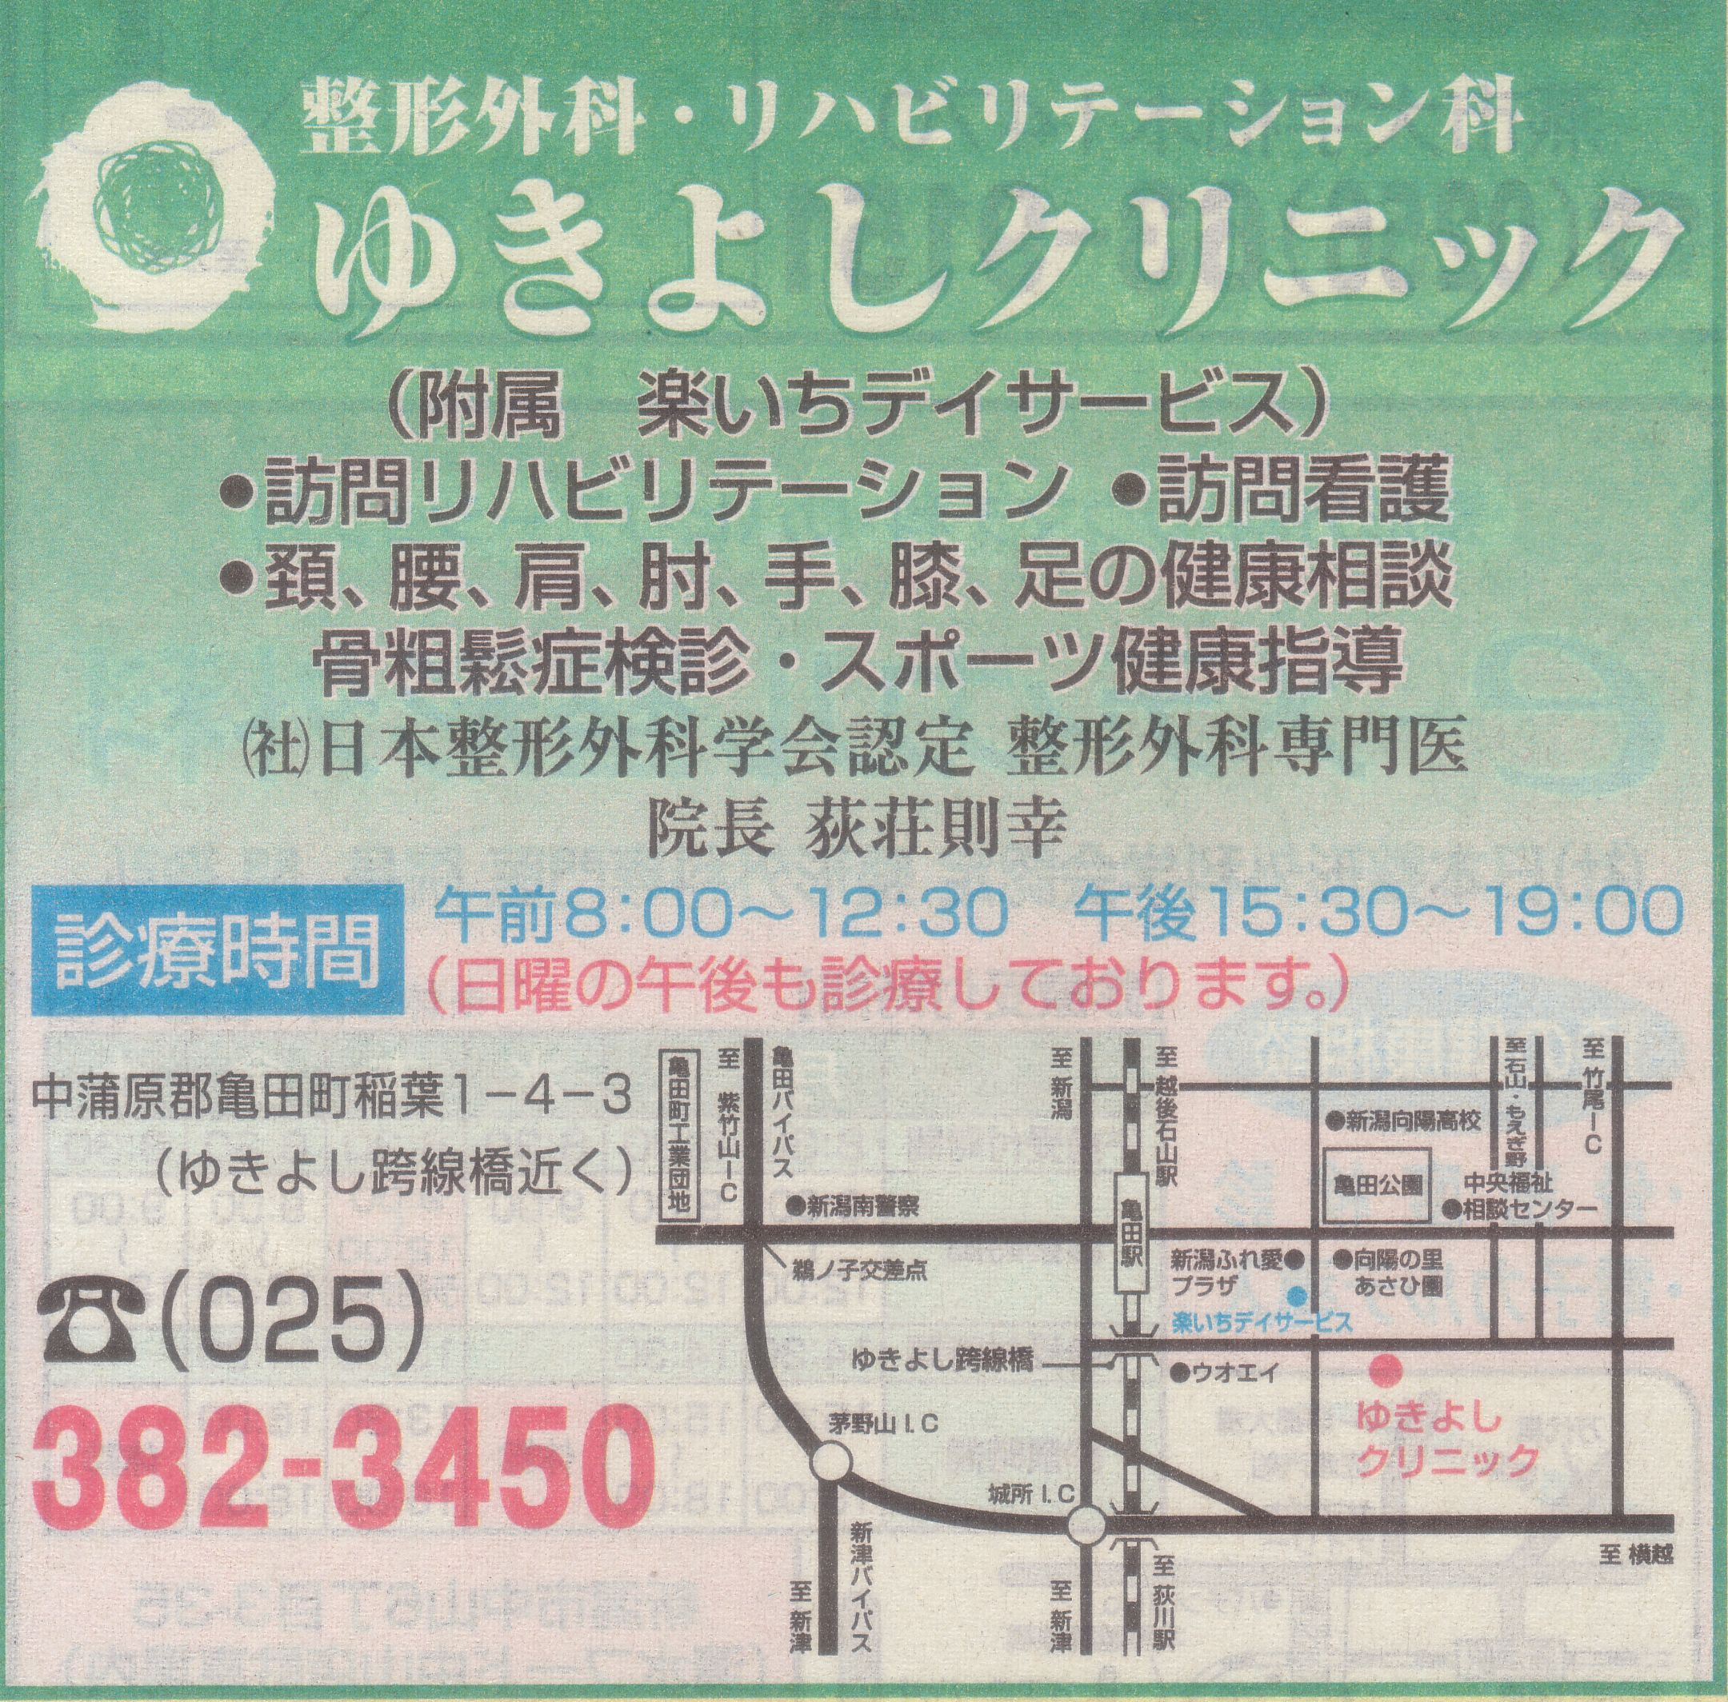
▽パンチのやり直しはできません。二重パンチや1つのコントロールで複数のパンチをした場合は０ポイントとなります。
▽テレインは大変見通しが良く、隣接のフラッグが見えてしまう場合があります。該当コントロールのフラッグかどうか、フラッグの数を確認の上、常識的にご判断下さい。
▽制限時間を超過した場合は、5分までごとに1ポイントを減点します。

■タイム・コントロール（Aクラスのみ）
▽Aクラスにはタイム・コントロールを設けますが、その位置は地図上に示されません。
▽タイム・コントロールでは地図が与えられてから解答するまでの所要時間を計測します。制限時間は60秒で、50秒を経過すると警告があります。
▽正解すると1ポイントと、所要時間が記録されます。不正解の場合は０ポイントで、ペナルティ60秒が加算されたものが所要時間になります。制限時間内に解答が無い場合も０ポイントで、所要時間は120秒となります。
▽今大会では地図とともに記載されているアルファベットを指で指して解答してください。
▽タイム・コントロールでは「正解なし」はありません。

■給水所・救護所
▽給水所は設けませんので、飲料は各自でご用意ください。なお公園内に水飲み場・自販機があります。競技に支障のない範囲でご利用下さい。
▽救護所はフィニッシュに設けます。また公園施設内にも救護所があります。

■フィニッシュ（ゴール） （〜１４時３０分）
▽フィニッシュでは係員にコントロールカードを提出してください。
▽地図の回収はしませんので、競技前の選手に地図を見せないでください。
▽１４時３０分までにフィニッシュしてください。競技途中で棄権する場合も、必ずフィニッシュを通過してください。なお、フィニッシュは会場に隣接しています。
▽フィニッシュでアンケート用紙を配布しますので、回答にご協力ください。

◇◇◇◇◇◇◇◇◇◇ 競技終了後 ◇◇◇◇◇◇◇◇◇
■正解表
▽正解表は全競技者のスタート終了後フィニッシュで配布いたします。

■苦情・提訴（〜14時30分）
▽競技者は苦情を申し立てる事が出来ます。本部主催者に文書にて申し立ててください。
▽競技者は苦情についての主催者の決定に対し提訴する事が出来ます。提訴は文書にて裁定委員会に提出してください。
▽裁定委員３名は、当日公式掲示板で発表します。

■表彰式（14時30分〜）
▽各クラスの上位3位（全競技者が対象）を表彰します。
▽各クラスの障害者のみの成績をパラリンピック・クラスとして集計し、上位3位を表彰します。
▽表彰は本部付近で行います。
▽当日参加者も表彰の対象となります。（要項から変更いたしました）

- 成績
▽当日は速報を会場に掲示いたします。
▽最終成績は数日中にｗｅｂ上で公開いたします。
▽成績表をプリントで欲しい方には２００円で郵送いたしますので本部に申し込みください。

■コース解説
▽表彰式後、コースプランナによるコース解説を行いますので参加希望の方は本部付近でお待ちください。

■閉園（17時）
▽競技終了後は園内でお楽しみください。

◇◇◇◇◇◇ その他の情報と注意事項 ◇◇◇◇◇◇
▽この大会は、全日本トレイル・オリエンテーリング選手権大会の指定大会です。Ａクラスの上位５名（当日参加を含む）には、平成19年５月20日に長崎県大村市で開催予定の「第３回全日本トレイル・オリエンテーリング選手権大会」Ｅクラスの出場権が与えられます。
▽この大会は、2007年世界トレイル・オリエンテーリング選手権大会代表選手選考対象大会となっています（当日参加を含む）。
▽大会への参加は、自分自身の健康状態を考え、無理をしないで下さい。また、参加者が自分自身あるいは第三者に与えた損傷、損害、損失等について、主催者は一切責任を負いません。
▽大会中に生じた事故については個人の責任としますが、傷害保険に加入していますので、通院または入院を要するけがをされた方は主催者へご連絡ください。なお応急処置は行いますが、責任は負いかねます。

■役員
大会責任者 目黒正文 大会副責任者 笛木 勉
競技責任者 山下友宏 運営責任者 岩淵昭男 障害者参加推進責任者 藤島由宇
コースプランナ 山口拓也 サブコースプランナ 児玉 拓
運営アドバイザ 田中 博 コントローラ 杉本光正
競技役員 小田真正登 小林保 古田島貴之 和久田裕介 鳥越恭一 丸山則和
山崎正志 高島かよ子 高橋文夫 小林克多 山賀良成 安藤恵里子 鷹澤正
竹内誠史 竹内千晶 小林秀明 新潟大学オリエンテーリング部

